..
Versjon 1.6  Opprinnelig dato 1.12.2008  Sist endret 15.02.2012  KITH 21/08:2012

HIS 1024:2010
HIS 1024:2010 | Forespørsel og svar om egenandel  Informasjonsmodell og XML meldingsbeskrivelse



Publikasjonens tittel: Forespørsel og svar om egenandel. Informasjonsmodell og XML meldingsbeskrivelse

Teknisk standard nr.: HIS 1024:2010
KITH 1024:2010

Utgitt: 10/2010

Bestillingsnummer:
Utgitt av: Helsedirektoratet
Kontakt: Seksjon standardisering
Postadresse: Pb. 7000 St Olavs plass, 0130 Oslo
Besøksadresse: Universitetsgata 2, Oslo
Tlf.: 810 20 050
Faks: 24 16 30 01
www.helsedirektoratet.no

Innhold

1 Dokumenthistorie 3
2 Innledning 4
2.1 Bakgrunn 4
2.2 Bruksområder 4
2.3 Om dette dokumentet 4
3 Informasjonsinnhold 5
3.1 Hodemelding 6
3.2 Forespørsel om egenandel og svar 8
3.2.1 Egenandel parameter-type (EgenandelParamType) 8
3.2.2 Forespørsel om egenandel (EgenandelForesporsel) 8
3.2.3 Svar på forespørsel om egenandel. (EgenandelSvar) 8
3.2.4 Mengdeforespørsel om egenandel (EgenandelMengdeForesporsel) 8
3.2.5 Svar på mengdeforespørsel om egenandel (EgenandelMengdeSvar) 9
3.2.6 Har borger frikort svar (HarBorgerFrikortSvar) 9
4 Meldings- og implementasjonsbeskrivelse 10
4.1 Namespace 10
4.2 Datatyper 10
4.3 ebXML 10
4.4 Hodemelding 10
4.4.1 Hvilke klasser som skal være med 11
4.5 Applikasjonskvittering 11
4.5.1 Kodeverk for Applikasjonskvittering 11
4.6 Egenandel 12
4.7 Egenandel mengdeforespørsel 13
5 Referanser 16

Dokumenthistorie
2010-02-01 | Dokument versjon 1.0
2010-10-06 | Dokument versjon 1.1.  - Utvidet med funksjonalitet for mengdespørringer (batch) og tilhørende svar (egen XSD).

Innledning
Dette kapitlet gir en kort beskrivelse av dokumentet: Bakgrunn for arbeidet, bruksområder av dette dokumentet samt en kort oversikt over innholdet i dokumentet.

Bakgrunn
I forbindelse med etablering av automatisk frikortløsning er det ønskelig å utvikle en løsning for oppslag hos Helsedirektoratets og Helseøkonomiforvaltningens (HELFOs) samhandlere om brukere har fritak for betaling av egenandel. HELFO ønsker å basere dette svaret på om borger har oppnådd frikortstatus og/eller om borger er minstepensjonist. Den siste fritaksgrunnen gjelder hos bandasjist og apotek i forbindelse med blåreseptordningen. I tillegg må løsningen ta hensyn til om borgere har reservert seg fra automatisk frikortordning (inkluderer reservasjon mot utlevering av elektronisk informasjon om frikort- og minstepensjonist-status til behandlere og tjenesteytere).
I tråd med tidligere signaler til NDU ønsker Helsedirektoratet å tilby apotek og bandasjister en spørretjeneste integrert i sine systemer som opplyser om en person har minstepensjoniststatus og derfor ikke behøver å betale egenandel.
Dokumentet inneholder informasjonsmodell og XML meldingsbeskrivelse for tjenesten elektronisk forespørsel og svar om egenandel.Tjenesten er delt opp i to meldinger, hhv forespørsel og svar: Forespørsel om egenandel og Svar på forespørsel om egenandel.
Dokumentet beskriver også en egen variant beregnet på mengdeforespørsler- og svar (batch) kalt Mengdeforespørsel om engenandel og Svar på mengdeforespørsel om egenandel.

Bruksområder
Dokumentet er beregnet på leverandører av fagsystemer, herunder kommunikasjonsleverandører, som skal implementere tjenesten i sitt system.

Om dette dokumentet
Dokumentet er organisert på følgende måte:
Kap. 2 inneholder beskrivelse av informasjonsinnholdet.
Kap. 3 inneholder nærmere detaljer om meldings- og implementasjonsbeskrivelse.
Kap. 4 inneholder referanser.

Informasjonsinnhold
Den overordnede informasjonsmodellen for Forespørsel om egenandel og Svar på forespørsel om egenandel samt Mengdeforespørsel om engenandel og Svar på mengdeforespørsel om egenandel.er vist i Figur 1 Full informasjonsmodell.

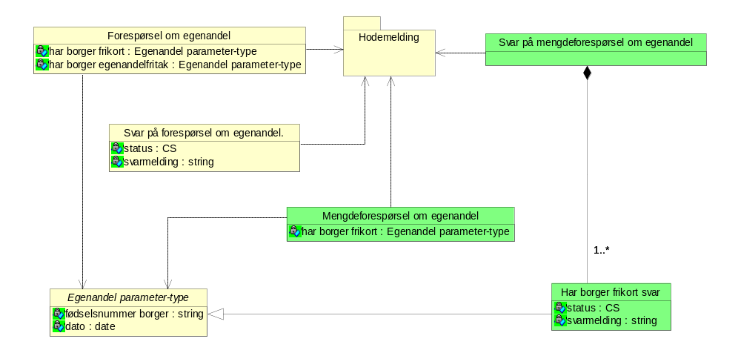
Figur 1 Full informasjonsmodell

Hodemelding
Dette kapittelet spesifiserer hvilke felter som skal plasseres i hodemeldingen og hvor disse skal plasseres. I tillegg til elementene som er nevnt under, må alle obligatoriske klasser og dataelementer spesifisert i hodemeldingen [HODE] være med i meldingsinstansene.

Avsender-informasjon fylles ut som beskrevet i Standard for hodemelding Merk at det er spesielle krav til utfylling av avsenderidentifikasjon.
Minimumskravet for dette er som følger:

Felt navn | Element | Beskrivelse
Institusjon | MsgHead/MsgInfo/Sender/Organisation/Ident | Benytt både HER og ENH hvis mulig
Institusjonsnavn | MsgHead/MsgInfo/Sender/Organisation/OrganisationName | Navn på legekontor/praksis/avdeling
Identifikasjon | MsgHead/MsgInfo/Sender/Organisation/HealthcareProfessional/Ident | Samhandlers FNR skal være med.  HPR-nummer kan benyttes i tillegg til evt andre ID’er (f.eks. HER-ID).
Navn | MsgHead/MsgInfo/Sender/Organisation/HealthcareProfessional/FamilyName  MsgHead/MsgInfo/Sender/Organisation/HealthcareProfessional/GivenName | Samhandlers navn
Adresse | MsgHead/MsgInfo/Sender/Organisation/Address | Samhandlers adressse. Vi forventer kun en adresse entitet som er relevant i til det forholdet som meldingen beskriver. Adresse/Type benyttes ikke.
Telefon | MsgHead/MsgInfo/Sender/Organisation/TeleCom/ | Samhandlers telefonnummer bør være med. Vi forventer kun ett telefonnummer som er relevant til det forholdet som meldingen beskriver. Telecom/TypeTelecom benyttes ikke.

Mottaker-informasjon (i dette tilfelle NAV).
Kun de obligatoriske feltene i spesifikasjon til hodemeldingen må fylles ut. Identifikasjonen av NAV (som er mottaker av meldingen i første rekke) gjøres i de obligatoriske feltene i hodemeldingen:
Feltnavn | Element | Beskrivelse
Institusjon | MsgHead/MsgInfo/Receiver/Organisation/Ident | Benytt både HER og ENH hvis mulig
Institusjonsnavn | MsgHead/MsgInfo/Receiver/Organisation/OrganisationName | Mottakers navn

Informasjon om pasienten fylles ut som beskrevet i Standard for hodemeldingen [2] i de tilfeller medlingen omhandler en pasient. Merk at det stilles spesielle krav til utfylling av pasientinformasjon. Minimumskravet for utfylling er:

Feltnavn | Element | Beskrivelse
Identifikasjon | MsgHead/MsgInfo/Patient/Ident | FNR skal oppgis
Navn | MsgHead/MsgInfo/Patient/FamilyName  MsgHead/MsgInfo/Patient/GivenName | Pasientens navn
Adresse | MsgHead/MsgInfo/Patient/Address | Adresse til pasienten er ønskelig, men er ikke obligatorisk
Fødselsdato | MsgHead/MsgInfo/Patient/DateOfBirth | Fødselddato til pasienten kan oppgis, men er ikke obligatorisk
Kjønn | MsgHead/MsgInfo/Patient/Sex | Pasienetens kjønn kan oppgis, men er ikke obligatorisk

Forespørsel om egenandel og svar

Egenandel parameter-type (EgenandelParamType)
Assosierte klasser:
Abstrakt klasse, spesialiserer som 'Har borger frikort svar' (Side: 10)

Attributter | K | Type | Beskrivelse
fødselsnummer borger (BorgerFnr) | 1 | string
dato (Dato) | 1 | date

Forespørsel om egenandel (EgenandelForesporsel)
Forespørsel om egenandel.
Assosierte klasser:

Attributter | K | Type | Beskrivelse
har borger frikort (HarBorgerFrikort) | 1 | Egenandel parameter-type | Forespørsel om borger har frikort.
har borger egenandelfritak (HarBorgerEgenandelfritak) | 1 | Egenandel parameter-type | Forespørsel om borger skal betale egenadel på helsetjenester, oppgitt fødselsnummer og dato for behandlingen.

Svar på forespørsel om egenandel. (EgenandelSvar)
Svar på forespørsel om egenandel.
Assosierte klasser:

Attributter | K | Type | Beskrivelse
status (Status) | 1 | CS | Svaret er "Ja" eller "Ingen data".  Dersom Borger har reservert seg mot utlevering av informasjon er svaret ingen data. Dette er det samme svaret som når grunnlag for fritak mangler  Kommentar:  0 Ingen data  1 Ja
svarmelding (Svarmelding) | 1 | string | En tekst som beskriver hvordan svaret skal tolkes av behandler.

Mengdeforespørsel om egenandel (EgenandelMengdeForesporsel)
Assosierte klasser:

Attributter | K | Type | Beskrivelse
har borger frikort (HarBorgerFrikort) | 1 | Egenandel parameter-type | Forespørsel om borger har frikort.

Svar på mengdeforespørsel om egenandel (EgenandelMengdeSvar)
Svar på mengdeforespørsel om egenandel.
Assosierte klasser:
Inneholder 1..* 'Har borger frikort svar' (Side: 10) 'by value'

Har borger frikort svar (HarBorgerFrikortSvar)
Enkeltresultat på mengdeforespørsel om egenandel.
Assosierte klasser:
Spesialisering av 'Egenandel parameter-type' (Side: 9)
Er en del av 'Svar på mengdeforespørsel om egenandel' (Side: 10) 'by value'

Attributter | K | Type | Beskrivelse
fødselsnummer borger (BorgerFnr) | 1 | string
dato (Dato) | 1 | date
status (Status) | 1 | CS | Svaret er "Ja" eller "Ingen data".  Dersom Borger har reservert seg mot utlevering av informasjon er svaret ingen data. Dette er det samme svaret som når grunnlag for fritak mangler  Kommentar:  0 Ingen data  1 Ja
svarmelding (Svarmelding) | 1 | string | En tekst som beskriver hvordan svaret skal tolkes av behandler.

Meldings- og implementasjonsbeskrivelse
Meldingsbeskrivelsen gjelder for XML, og det er laget en skjemadefinisjon ved hjelp av XML Schema (XSD). Skjemadefinisjon og eksempelfiler finnes i egen dokumentasjon.

Namespace
Meldingens namespace (navnerom) er per dags dato
http://www.kith.no/xmlstds/nav/egenandel/2010-02-01
http://www.kith.no/xmlstds/nav/egenandelmengde/2010-10-06

Datatyper
Det er brukt datatyper som er basert på CEN og HL7s anbefalinger for datatyper i helsevesenet. Disse er beskrevet i [HL7].

ebXML
Forespørsel om egenandel, Svar på forespørsel om egenandel, Mengdeforespørsel om engenandel og Svar på mengdeforespørsel om egenandel skal benyttes sammen med Rammeverk for elektronisk kommunikasjon i helsevesenet [REM] med tilhørende PKI-løsning.

Hodemelding
Forespørsel om egenandel, Svar på forespørsel om egenandel, Mengdeforespørsel om engenandel og Svar på mengdeforespørsel om egenandel benytter et standardisert meldingshode [HODE]. XSD spesifisert i denne rapporten skal alltid benyttes sammen med XSD for Hodemeldingen [HODE].
Hodemeldingen vil inneholde opplysninger om avsender og mottaker og vil fungere som toppnoden i en instansmelding. Det faglige innholdet overføres i henhold til XML-schemaer for hhv Forespørsel om egenandel og Svar på forespørsel om egenandel og Mengdeforespørsel om engenandel og Svar på mengdeforespørsel om egenandel, og skal inkluderes i samme instansmelding.

Aktuelle meldingstyper for hodemeldingen vil være:
EgenandelForesporsel - Forespørsel om egenandel
EgenanderSvar - Svar på forespørsel om egenandel
EgenandelMengdeForesporsel – Mengdeforespørsel om egenandel
EgenandelMengdeSvar – Svar på mengdeforespørsel om egenandel

Hvilke klasser som skal være med
Følgende klasser fra Hodemeldingen skal benyttes sammen med Innrapportering av trekk til NAV:
- Hodemelding (MsgHead)
- Meldingsinformasjon (MsgInfo)
- Avsender (Sender) med relaterte klasser
- Mottaker (Receiver) med relaterte klasser
- Dokument (Document)
- Referanse (RefDoc)

Applikasjonskvittering
For tilbakemelding fra mottaker av Forespørsel om egenandel og Svar på forespørsel om egenandel vil det bli brukt en generell applikasjonskvittering [AK] for å rapportere feil. Se denne dokumentasjon for bruk av Applikasjonskvittering.
Under finnes kodeverk som skal brukes i kombinasjonen Forespørsel om egenandel, Svar på forespørsel om egenandel og Applikasjonskvittering.

Kodeverk for Applikasjonskvittering
Slik brukes feilmeldingsattributtet (Error) i applikasjonskvitteringen:
Attributt | Kardinalitet | Beskrivelse | Eksempel
V | 1 | Kodenummer | "99"
S | 1 | OID for feilkodeverket | "2.16.578.1.12.4.1.1.8233"
DN | 1 | Kodens betydning | "Annet"
OT | 0..1 | Original tekst

Slik brukes statusattributtet (Status) i applikasjonskvitteringen:
Attributt | Kardinalitet | Beskrivelse | Eksempel
V | 1 | Kodenummer | "3" eller "2", "1" benyttes
DN | 1 | Kodens betydning | "OK" (kode 1)  "Avvist" (kode 2, innsendingen er avvist)

Det er foreløpig ikke laget et eget kodeverk for feilmeldinger. Koder kan bli etablert i løpet av utviklingsperioden.

Egenandel

Dette kapittelet inneholder en hierarkisk oversikt over hvordan meldingen er strukturert.

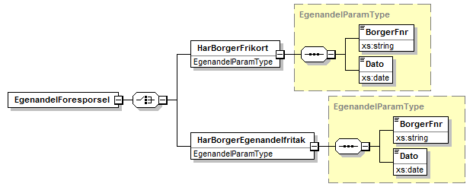
Figur 2 EgenandelForesporsel

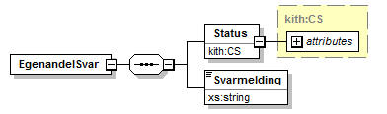
Figur 3 EgenandelSvar

<?xml version="1.0" encoding="UTF-8"?>
<!--
NAV Egenandelsspørring
Versjon 1.0
2010-02-01
-->
<xs:schema xmlns:kith="http://www.kith.no/xmlstds" xmlns:xs="http://www.w3.org/2001/XMLSchema" xmlns="http://www.kith.no/xmlstds/nav/egenandel/2010-02-01" targetNamespace="http://www.kith.no/xmlstds/nav/egenandel/2010-02-01" elementFormDefault="qualified" attributeFormDefault="unqualified">
<xs:import namespace="http://www.kith.no/xmlstds" schemaLocation="kith.xsd"/>
<xs:element name="EgenandelForesporsel">
<xs:complexType>
<xs:choice>
<xs:element name="HarBorgerFrikort" type="EgenandelParamType">
<xs:annotation>
<xs:documentation>Forespørsel om Borger har frikort.</xs:documentation>
</xs:annotation>
</xs:element>
<xs:element name="HarBorgerEgenandelfritak" type="EgenandelParamType">
<xs:annotation>
<xs:documentation>Forespørsel om borger skal betale egenadel på helsetjenester, oppgitt fødselsnummer og dato for behandlingen</xs:documentation>
</xs:annotation>
</xs:element>
</xs:choice>
</xs:complexType>
</xs:element>
<xs:element name="EgenandelSvar">
<xs:complexType>
<xs:sequence>
<xs:element name="Status" type="kith:CS">
<xs:annotation>
<xs:documentation>Svaret er Ja eller ingen data. Dersom Borger har reservert seg mot utlevering av frikortopplysninger er svaret ingen datat. Dette er det samme svaret som når frikortgrensen ikke er oppnådd.</xs:documentation>
</xs:annotation>
</xs:element>
<xs:element name="Svarmelding" type="xs:string">
<xs:annotation>
<xs:documentation>En tekst som beskriver hvordan svaret skal tolkes av behandler</xs:documentation>
</xs:annotation>
</xs:element>
</xs:sequence>
</xs:complexType>
</xs:element>
<xs:complexType name="EgenandelParamType">
<xs:sequence>
<xs:element name="BorgerFnr" type="xs:string"/>
<xs:element name="Dato" type="xs:date"/>
</xs:sequence>
</xs:complexType>
</xs:schema>

Egenandel mengdeforespørsel
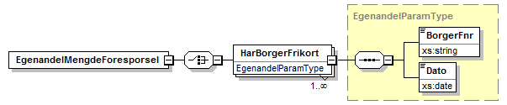
Figur 4 EgenandelMengdeForesporsel
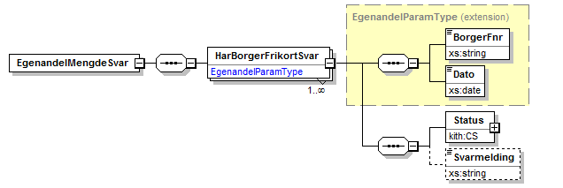
Figur 5 EgenandelMengdeSvar

<?xml version="1.0" encoding="UTF-8"?>
<!--
NAV Egenandelsspørring Mengde
Versjon 1.0
2010-10-06
-->
<xs:schema xmlns:kith="http://www.kith.no/xmlstds" xmlns:xs="http://www.w3.org/2001/XMLSchema" xmlns="http://www.kith.no/xmlstds/nav/egenandelmengde/2010-10-06" targetNamespace="http://www.kith.no/xmlstds/nav/egenandelmengde/2010-10-06" elementFormDefault="qualified" attributeFormDefault="unqualified">
<xs:import namespace="http://www.kith.no/xmlstds" schemaLocation="kith.xsd"/>
<xs:element name="EgenandelMengdeForesporsel">
<xs:complexType>
<xs:choice>
<xs:element name="HarBorgerFrikort" type="EgenandelParamType" maxOccurs="unbounded"/>
</xs:choice>
</xs:complexType>
</xs:element>
<xs:element name="EgenandelMengdeSvar">
<xs:complexType>
<xs:sequence>
<xs:element name="HarBorgerFrikortSvar" maxOccurs="unbounded">
<xs:complexType>
<xs:complexContent>
<xs:extension base="EgenandelParamType">
<xs:sequence>
<xs:element name="Status" type="kith:CS">
<xs:annotation>
<xs:documentation>Svaret er Ja eller ingen data. Dersom Borger har reservert seg mot utlevering av frikortopplysninger er svaret ingen datat. Dette er det samme svaret som når frikortgrensen ikke er oppnådd.</xs:documentation>
</xs:annotation>
</xs:element>
<xs:element name="Svarmelding" type="xs:string" minOccurs="0">
<xs:annotation>
<xs:documentation>En tekst som beskriver hvordan svaret skal tolkes av behandler</xs:documentation>
</xs:annotation>
</xs:element>
</xs:sequence>
</xs:extension>
</xs:complexContent>
</xs:complexType>
</xs:element>
</xs:sequence>
</xs:complexType>
</xs:element>
<xs:complexType name="EgenandelParamType">
<xs:sequence>
<xs:element name="BorgerFnr" type="xs:string"/>
<xs:element name="Dato" type="xs:date"/>
</xs:sequence>
</xs:complexType>
</xs:schema>

Referanser

I dokumentet er det referert til følgende dokumenter:
[HL7] | HIS 80117:2002: Datatyper til bruk ved meldingsutveksling mv.  ISBN 82-7846-122-8
[AK] | HIS 80415:2004: Applikasjonskvittering  ISBN 82-7846-235-6
[REM] | HIS 1037:2011: Rammeverk for elektronisk meldingsutveksling i helsevesenet, versjon 0.90.  ISBN 82-7846-151-1
[HODE] | HIS 80601:2006: Standard for Hodemelding, versjon 1.2  ISBN 82-7846-277-1

